Проектирование и конструирование программного обеспечения

**Лабораторная работа №2 –** сервис для поиска работы по всему миру с механизмом подтверждения качества с помощью технологии блокчейн.

Выполнил: Губайдуллин Р.Д., студент гр. Б20-191-2

1. Прототипы экранных форм

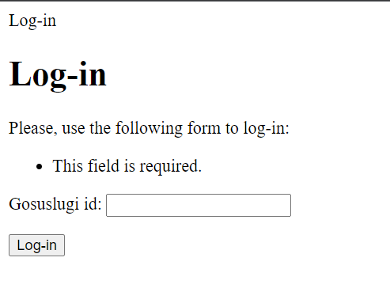

**Окно 1** - экран авторизации (вход):

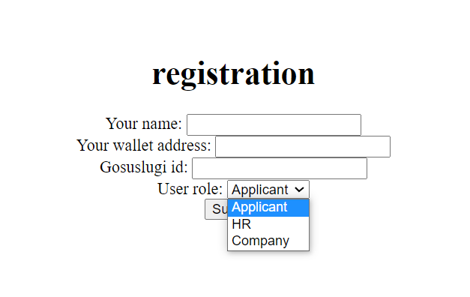

**Окно 2**– экран авторизации (регистрация):

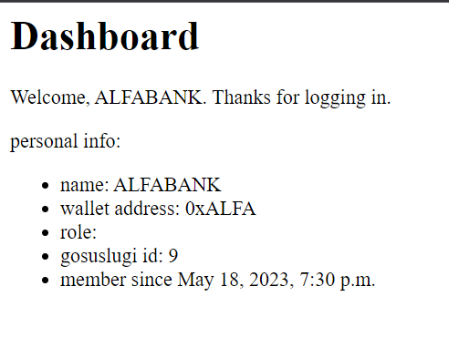

**Окно 3** – экран личного кабинета для компании

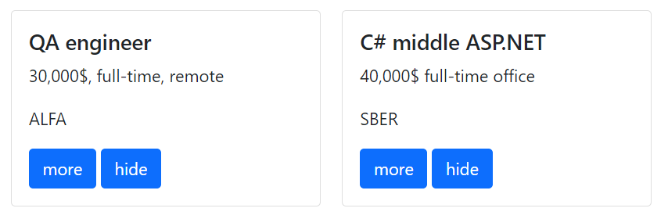

**Окно 4** – экран просмотра ваканский (после получения документов). Здесь пользователь может просмотреть все заявки подходящие под его компетенции и податься на них. Также выглядит окно с поступившими заявками. Также выглядят окна HR.

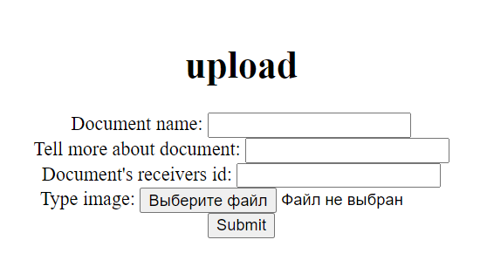

**Окно 5** – экран создания новых документов:

Здесь незарегистрированный пользователь может подключить аккаунт госуслуг. После регистрации пользователь может нажать на кнопку «К авторизации» для перехода в окно 1.1.

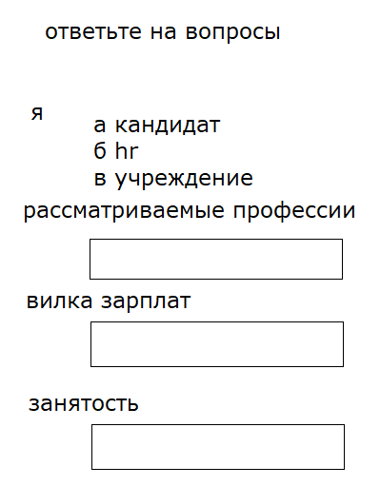

**Окно 6**– экран персонализации (после регистрации):

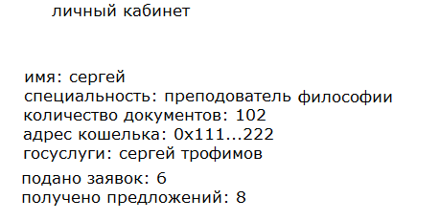

**Окно 7** – экран личного кабинета пользователя(состояние при выбранном зале):

Здесь пользователь может увидеть информацию о себе и своем аккаунте.

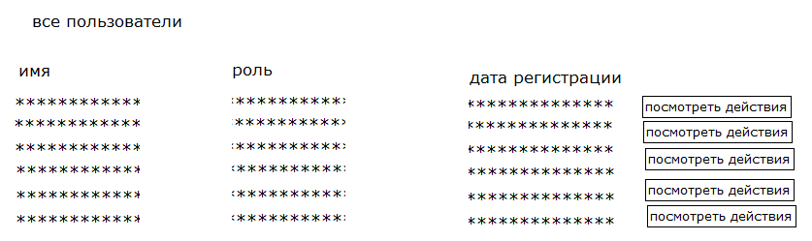

**Окно 8**– экран администратора:

1. ER-диаграмма

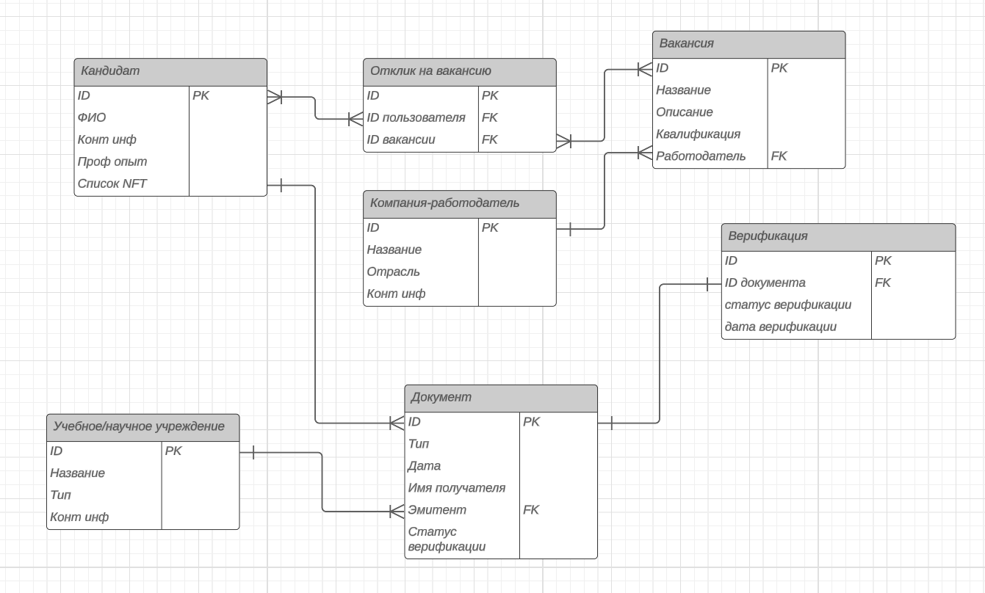

1. Пользователь (Профессионал / Кандидат)

- Атрибуты: ID, ФИО, контактная информация, профессиональный опыт, список верифицированных документов (NFT).

2. Компания-работодатель

- Атрибуты: ID, название, отрасль, контактная информация, список вакансий.

3. Учебное / Научное Учреждение

- Атрибуты: ID, название, тип (университет, научный институт), контактная информация.

4. Документ (Диплом / Грамота)

- Атрибуты: ID, тип документа, дата выдачи, имя получателя, учреждение-выдаватель, статус верификации (NFT).

5. Вакансия

- Атрибуты: ID, название, описание, требуемые квалификации, компания-работодатель.

6. Отклик на Вакансию

- Атрибуты: ID, ID пользователя, ID вакансии, статус отклика.

7. Верификация

- Атрибуты: ID, ID документа, статус верификации, дата верификации.

Такая структура позволит легко управлять данными о кандидатах, их образовании и профессиональных достижениях, а также о вакансиях и откликах на них, обеспечивая надежную верификацию документов.

1. API методы

* **registerUser**
  + Описание: Регистрация нового пользователя.
  + Вход: Имя пользователя, электронная почта, пароль.
  + Выход: Статус регистрации, ID пользователя.
* **loginUser**
  + Описание: Аутентификация пользователя.
  + Вход: Электронная почта, пароль.
  + Выход: Токен аутентификации, статус входа.
* **getUserProfile**
  + Описание: Получение профиля пользователя.
  + Вход: ID пользователя.
  + Выход: Данные профиля пользователя.
* **updateUserProfile**
  + Описание: Обновление информации профиля пользователя.
  + Вход: ID пользователя, обновленные данные.
  + Выход: Статус обновления.
* **postDocument**
  + Описание: Загрузка документа пользователя.
  + Вход: ID пользователя, файл документа.
  + Выход: Статус загрузки, ID документа.
* **postDocuments**
  + Описание: Загрузка документа пользователя.
  + Вход: ID пользователя, файл документа.
  + Выход: Статус загрузки, ID документа.
* **getDocument**
  + Описание: Получение документа.
  + Вход: ID документа.
  + Выход: Файл документа, информация о документе.
* **verifyDocument**
  + Описание: Верификация документа.
  + Вход: ID документа.
  + Выход: Статус верификации, подробности верификации.
* **searchJobs**
  + Описание: Поиск вакансий.
  + Вход: Ключевые слова, фильтры.
  + Выход: Список вакансий.
* **applyForJob**
  + Описание: Отклик на вакансию.
  + Вход: ID пользователя, ID вакансии.
  + Выход: Статус отклика.
* **listUserDocuments**
  + Описание: Просмотр списка документов пользователя.
  + Вход: ID пользователя.
  + Выход: Список документов пользователя.

1. Иерархическая структура работ (ИСР)

вакансиями

Модуль работы с



Разработка ТЗ



Проектирование

архитектуры



Проект



Разработка ПО



Тестирование



Модуль

авторизации и

регистрации



Модуль личного

кабинета



Модуль

Верификации

документов



и создания NFT



Разработка базы

данных



Разработка

макетов



Описание API

-

функций



Определение

целей и задач



Формирование

требований



Разработка

тестов



Приемо

-

сдаточные

испытания

1. Оценка времени выполнения проекта по методу PERT.

В количественном выражении UI, Business Objects, Business Methods:

* NUI = 8
* NBO = 7
* NBM = 10

Оценим количество часов для выполнения работы (оптимистично, пессимистично и средне):

* Для одного экрана – от 2 до 10 часов (наиболее вероятно – 5 часов)
* Для одного бизнес-объекта (сущности) – от 2 часов до 6 часов (наиболее вероятно – 4 часа)
* Для одного бизнес-метода (api) – от 2 до 16 часов (наиболее вероятно –

6 часов)

Тогда:

EUI = (2 + 4*5 + 10) / 6 = 5.33 чел. * час.

EBO = (2 + 4*4 + 6) / 6 = 4 чел. * час.

EBM = (2 + 4*6 + 16) / 6 = 7 чел. * час.

CKOUI = (10 - 2) / 6 = 1.33 чел. * час.

CKOBO = (6 - 2) / 6 = 0.66 чел. * час.

CKOBM = (16 - 2) / 6 = 2.66 чел. * час.

Для средней трудоемкости работ по кодированию в проекте может быть получена следующая оценка:

E = 8 * 5.33 + 7 * 4 + 10 * 7 = 140 чел. * час.

CKO = $\sqrt{8*{1.33}^{3}+7*{0.66}^{3}+10*{2.66}^{3}}= \sqrt{14.11+2+188}$ ≈14.42 чел. * час.

Тогда для оценки суммарной трудоемкости проекта, которую мы не превысим с вероятностью 95%, получим:

E95% = 140 + 2 * 14.42 = 168 чел. * час.

Так как кодирование составляет лишь 25% трудозатрат проекта, общая трудоемкость всего проекта будет:

Etot = 168 * 4 = 674 чел. * час.

Так как человек работает не 100% своего времени над проектом, в месяц он будет работать не 168 часов, а примерно 132 часа. Тогда трудоемкость проекта в чел. * мес. Будет равна:

E = 674 / 132 = 5.1 чел. * мес.

1. 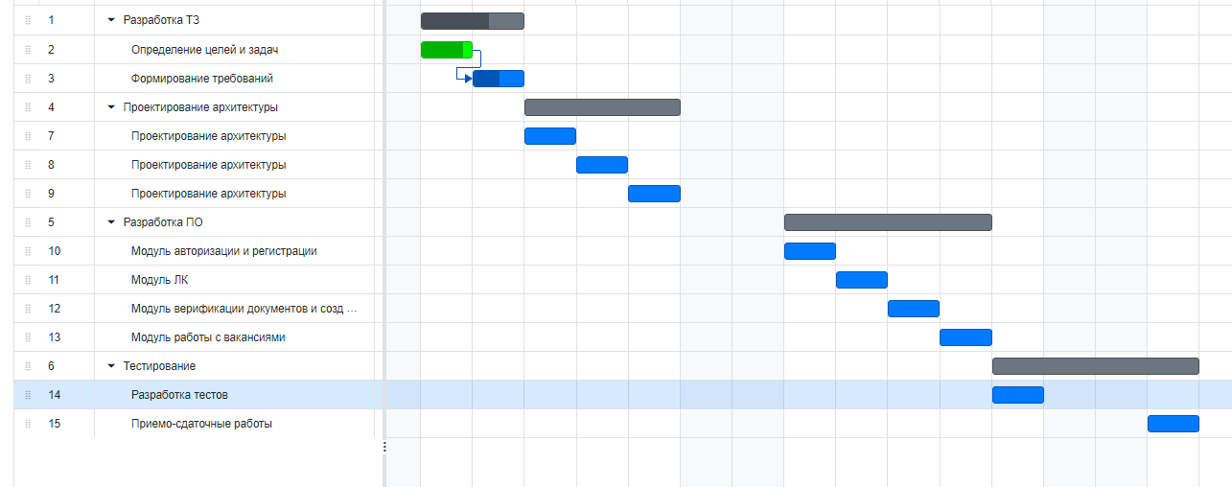Базовое расписание в виде диаграммы Ганта: